**小红书爆款标题生成器说明文档**

**项目简介**

本项目是一个基于 SparkAI 星火认知大模型 和 Streamlit 的小红书爆款标题生成器。用户可以通过输入主题，自动生成五个高质量的小红书标题，帮助内容创作者提升创作效率。

**项目结构**

项目主要包含以下文件：

generate_xiaohongshu.py：核心函数，负责与星火大模型交互，生成标题。

streamlit_app.py：Streamlit 应用，提供前端界面供用户交互。

main.py：启动 Streamlit 应用的入口文件。

依赖环境：

Python 3.10

Streamlit

SparkAI SDK

**使用指南**

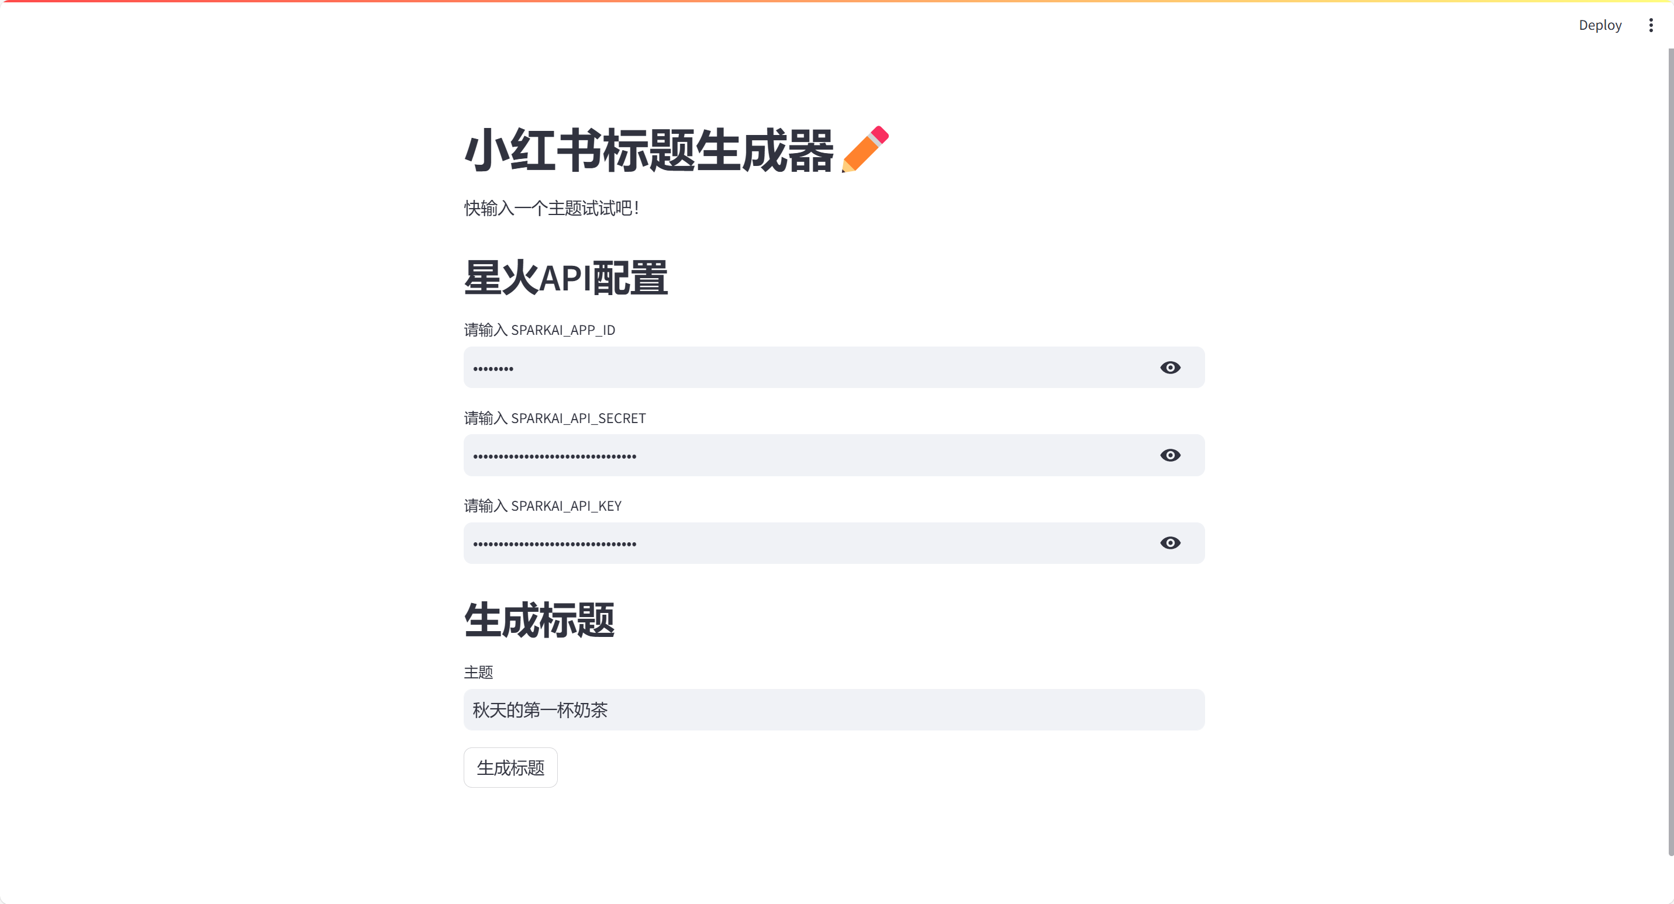

1. 获取星火大模型 API 凭证

在使用本项目之前，您需要在星火大模型平台注册并获取以下 API 凭证：

SPARKAI_APP_ID

SPARKAI_API_SECRET

SPARKAI_API_KEY

2. 运行应用

在项目目录下，运行以下命令启动 Streamlit 应用：

streamlit run main.py

3. 使用应用

在星火API配置部分，输入您的**’SPARKAI_APP_ID’**、’**SPARKAI_API_SECRET’** 和 **‘SPARKAI_API_KEY’**。

在 生成文案 部分，输入您想要生成标题的主题，例如：“秋季穿搭”、“美食推荐等。点击 生成标题 按钮。稍等片刻，生成的五个小红书爆款标题将会显示在页面下方。

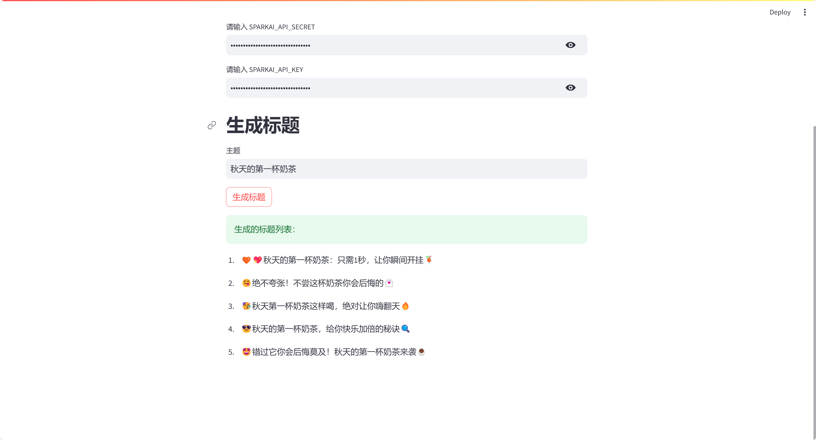

**注意事项**

**API 凭证安全性：**请勿将 API 凭证直接硬编码在代码中，避免泄露。建议使用环境变量或配置文件来管理敏感信息。

**依赖库版本：**确保安装的依赖库版本与项目兼容，避免因版本差异导致的问题。

**网络环境：**由于需要与星火大模型 API 通信，请确保运行环境能够正常访问互联网。

**错误处理：**如果在生成标题时遇到错误，请检查：

API 凭证是否正确，填写主题输入是否为空或格式不正确，依赖库是否正确安装。

**工程笔记**

**Transformer机制：**

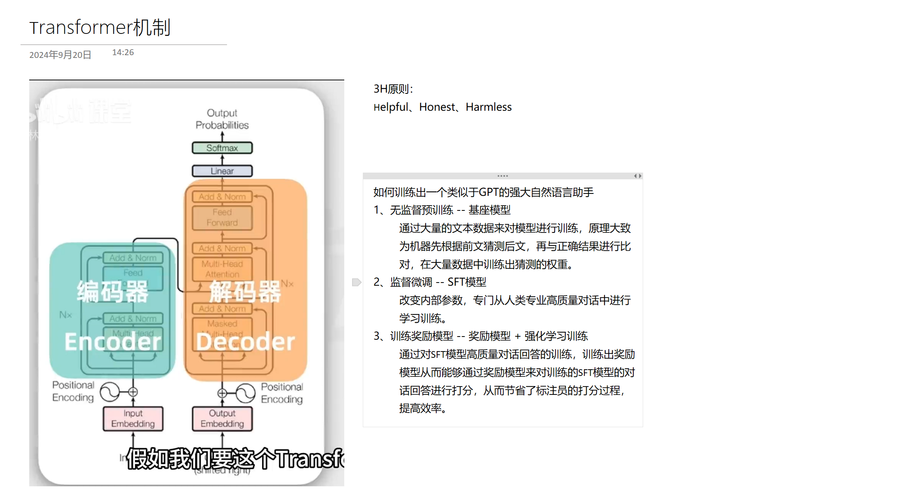

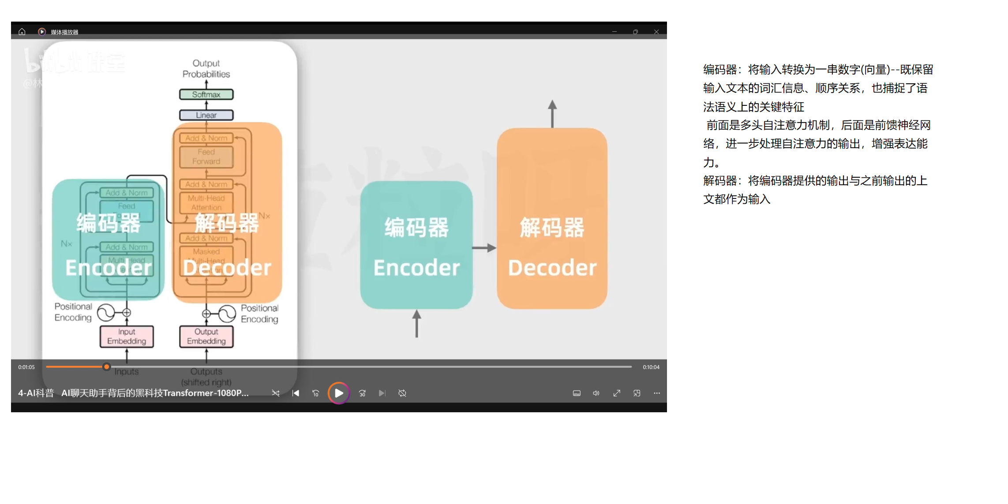

**感想和记录**

9.19 找好学习教程：通过调用open_ai来实现大模型应用

9.21 了解学习什么是AI大模型，transformer机制，如何训练出一个自然语言助手：无监督预训练、监督微调、训练奖励模型

9.24 学习python语言

9.25 学习调试大模型的相关参数。尝试通过国内代理调用open_ai：失败

9.26 学习调试大模型的相关参数。尝试通过科学上网使用open_ai以及继续尝试通过国内代理网站调用open_ai：失败

9.27 选择国内大模型API调用--星火大模型：成功

9.28 成功实现后端大模型应用：小红书爆款标题生成

10.1 学习前端界面设计：streamlit的使用

10.2 通过streamlit设计前端

10.3 连接前端后端，运行项目是否成功

10.4 编写文档，将文件上传GitHub提交项目

感想：期间一直想跟着教程一步步走下来，一直尝试如何调用open_ai和玩玩langchain框架来实现大模型的应用，但都以失败告终。过程中感觉自己编程能力和实战能力都很薄弱。尝试着规划了自己的项目进度安排，但总是无法按照自己预期的流程进行，遇到问题的解决能力也不够。